THƯ CẢM ƠN

Thầy Cô yêu quý!
Tuần đầu tiên của năm Quý Mão rất đặc biệt với tất cả chúng ta. Lần đầu tiên, chúng ta mời được Bí thư Đảng uỷ, Bí thư Khu phố và phụ huynh về dự giờ chào cờ cùng tập thể giáo viên, nhân viên và học sinh Trường Tiểu học Trần Văn Đang. Cũng lần đầu tiên, chúng ta được Bí thư Khu phố 3 tặng cho trường 1.000.000 đồng. Tất cả đều do chúng ta thu hút những điều tốt đẹp ấy đến.
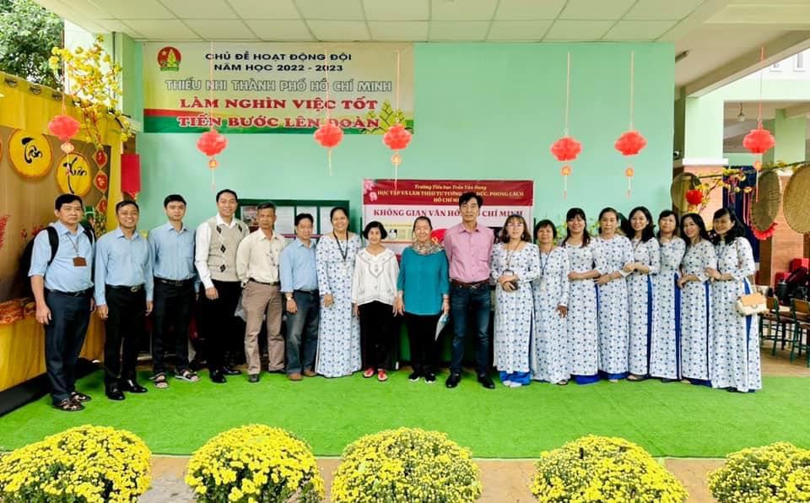
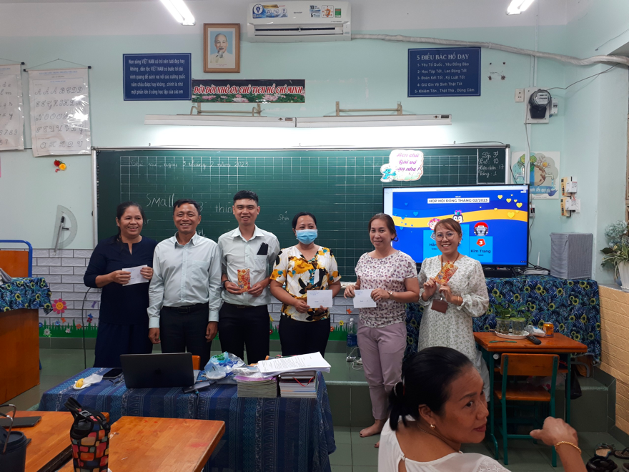
Tôi vô cùng biết ơn sự năng động, tích cực của quý Thầy Khôi và Cô Hiền trong việc mời đại diện Cha Mẹ học sinh lớp Ba 1 và lớp Năm 2. Tôi biết ơn sự chủ động trong công tác của Chị Linh, đôi khi không cần phải phân công nhưng với ý thức vì tập thể nên Chị luôn chủ động trong công việc của mình.
Mỗi Thầy Cô dù đóng góp thầm lặng thế nào, nhà trường luôn thấu hiểu và cảm nhận được tấm lòng của Thầy Cô.
Cảm ơn cô Oanh, thầy Khôi, cô Hằng, cô Trang, cô Nhật Linh đã đọc kỹ và nghiên cứu nhiều về kế hoạch hoạt động của nhà trường và giành được giải thưởng của Tháng 02.

Chân thành cảm ơn Cô Oanh, Cô Hiền, Cô Nhớ, Cô Thảo, Cô Hoàn, Thầy Thuỷ, Cô Khanh, Cô Nguyệt, Cô Bông đã đăng bài lên C1 về những cảm nghĩ của bản thân trong việc học tập và làm theo tấm gương, tư tưởng và đạo đức Hồ Chí Minh. Nhờ các Thầy Cô mà trang web của trường ta thêm phong phú.
Kính thưa Thầy Cô, nhờ có sự nhiệt tình một cách vô tư của Thầy Cô mà nhà trường chúng ta mỗi ngày một tiến bộ hơn trong rất nhiều hoạt động. Tôi rất tin tưởng ở tấm lòng của Thầy Cô và biết ơn Thầy Cô rất nhiều. Chúng ta sẽ cùng nhau đưa ngôi uy tính của Trường Tiểu học Trần Văn Đang lên tầm cao mới. Tôi nhìn thấy cảnh trường ta có trên 500 học sinh theo học, thấy cảnh Thầy Cô luôn quan tâm và chăm sóc học sinh vô cùng chu đáo.
Một tuần hết sức bận bịu nhưng chúng ta vẫn vui vẻ, đoàn kết cùng nhau hoàn thành tốt nhiệm vụ, tôi thấy hình ảnh của Thầy Cô cùng nhau làm việc, vui vẻ cười tươi, tôi cảm thấy hạnh phúc lắm! Kính chúc Thầy Cô luôn khoẻ mạnh, vui vẻ, thành công và hạnh phúc. Rất mong Thầy Cô tiếp tục phát huy sự năng động của mình để góp phần làm nên một tập thể vô cùng đoàn kết và sáng tạo.
Quận 3, ngày 05 tháng 02 năm 2023
HIỆU TRƯỞNG

Lâm Phước Hải

